**أ.د طاهر الصادق رحمه الله أستاذ التخطيط الإقليمي بقسم التنمية الاقليمية- كلية التخطيط الإقليمي والعمراني – جامعة القاهرة**

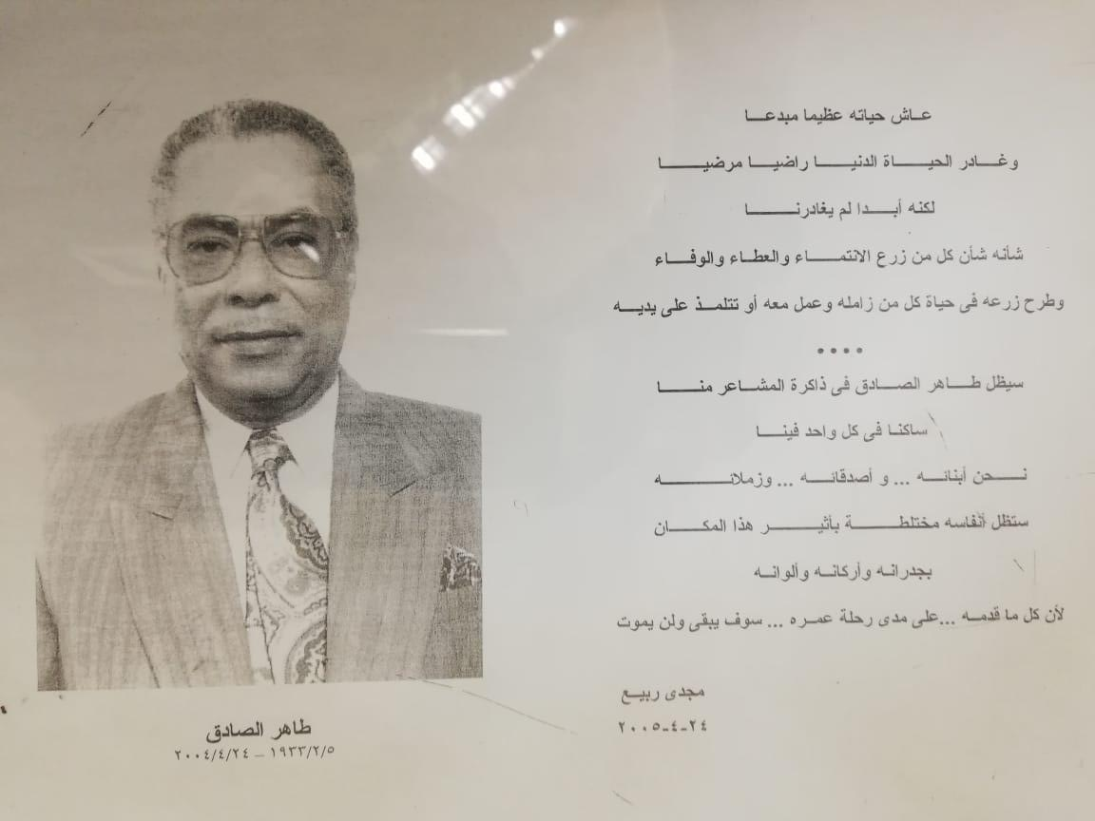

**د. طاهر الصادق**

**-حاصل على الدكتوراة من جامعة كولمبيا بأمريكا.**

**- مؤسس علم التخطيط الإقليمي في مصر.**

**-عميد كلية التخطيط العمراني عام93/94م**

**-له العديد من المؤلفات والابحاث العلمية واشرف على العديد من ابحاث الماجستير والدكتوراة**

**- شارك في العديد من المشروعات التخطيطية مثل مخطط مدينتي سوهاج واخميم – مخطط مدينة دمنهور – مخطط الساحل الشمالي الغربي.**

**أ.م.د/ مصطفى منير**

**الاستاذ المساعد بقسم التنمية الاقليمية—كلية التخطيط الإقليمي والعمراني – جامعة القاهرة**

**مايو 2019م**